MNOŽENJE I DIJELJENJE BROJEM 6
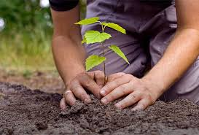

Mladi čuvari okoliša sudjeluju u akciji pošumljavanja požarišta. Posadili su po 6 sadnica zimzelenog drveća – bora, tuje i čempresa. Koliko su ukupno biljaka posadili?

3 · 6 = 18

Šestinu od ukupno 18 sadnica čine čempresi. Koliko je čempresa?

18 - 6 -6 -6 = 0
18 : 6 = 3 jer je 3 · 6 = 18

Brojevi 6, 12, 18, 24, 30, 36, 42, 48, 54 i 60 su višekratnici broja 6.
Šesterokratnik je broj koji je 6 puta veći od zadanoga broja.
Dijeljenjem broja brojem 6 dobijemo njegovu šestinu.

Riješi zadatke na 89. stranici u udžbeniku.

Odigraj igru na poveznici.
https://wordwall.net/hr/embed/da72591e71ce41ea8755925fedceb9cf?themeId=49&templateId=45
Fotografiraj I pošalji što si napravio.

